**Unity4.0界面介绍：第三课场景视图**

Posted on 2013年01月23日 by U3d / [Unity4.0界面介绍](http://www.unitymanual.com/category/manual/unity4-0%e7%95%8c%e9%9d%a2%e4%bb%8b%e7%bb%8d)/被围观 515 次

场景视图是创建游戏的主要场所。用户将使用场景视图来选择和定位环境物体，角色物体，摄像机，敌人角色等其它的游戏物体。熟悉和操作场景视图中的物体是创建游戏中的重要步骤。为此，Unity也提供了一些快捷键来提高操作效率。

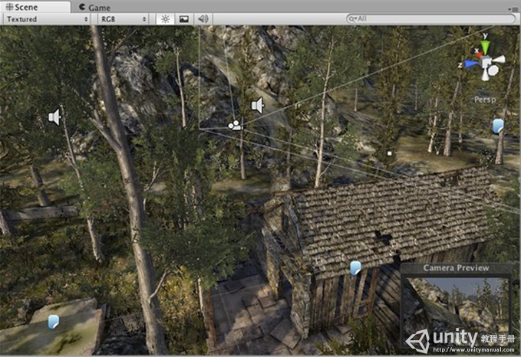

Unity4.0界面介绍：第三课场景视图

**场景视图浏览：**

按住鼠标右键进入飞行模式，此时用户可以使用WSAD键进行移动（Q和E键上下）并进入第一人称视图浏览模式。

选择任意游戏物体并按F键，将进入场景视图，并设置当前视图焦点到选择物体上。

使用箭头键可以在摄像机的X/Z平面上进行移动。

按住Alt键并单击拖动可以绕当前枢轴点旋转摄像机。

按住Alt键并按住鼠标中键可以四处移动场景视图摄像机。

按住Alt键并按住鼠标右击拖动可缩放场景视图，这与使用鼠标滚轮的作用是相同的。

在工具栏中还有Hand Tool(快捷键：Q),特别的是当使用一个单键鼠标，此时：

Unity4.0界面介绍：第三课场景视图

Unity4.0界面介绍：第三课场景视图

单击并拖动可使摄像机四处移动。

Unity4.0界面介绍：第三课场景视图

Unity4.0界面介绍：第三课场景视图

按住Alt键并单击拖动可以绕当前枢轴点旋转摄像机。

Unity4.0界面介绍：第三课场景视图

Unity4.0界面介绍：第三课场景视图

按住Ctrl键单击拖动可以缩放摄像机。

在场景视图的右上角是一个Scene Gizmo图标，它显示了场景摄像机的当前方向，并允许用户快速修改当前的视图角度。

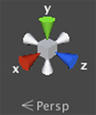

Unity4.0界面介绍：第三课场景视图

其中GIZMO中带颜色的“小手臂”代表了当前场景的坐标轴，用户可以单击这些“小手臂”来切换摄像机的轴向，从而可以使场景视图进行切换。用户也可以单击这些Gizmo之下的文本标签来在普通的透视图和正交视图之间进行切换。当在正交视图模式时，用户可以右击来选择视图，Alt拖动来移动视图。

在场景视图中除来视图操作外，更主要是对游戏物体进行操作。

**游戏物体定位**

在对游戏进行操作时，我们可以使用工具条中的Transform Tools(变换)工具来移动，旋转和缩放单独的游戏物体。也可以直接在Inspector的Transform组件属性中输入数值来改变游戏物体的这些属性。

**定位**

在操作游戏物体之前，我们首先需要选中要操作的游戏物体，此时，我们可以使用层次视图来进行选择，然后为了方便操作，可以使摄像机视图聚焦到物体上，这也是非常重要的，此时用户可以按F键，使当前的视图焦点聚焦在选择的物体上。

**移动，旋转和缩放**

在选中物体后，我们单击工具条的相应工具，操作手柄会显示在选择的物体上，此时可以使用鼠标进行操作，例如，拖动需要的轴进行移动，也可以单击Gizmo的切换开关来定义，物体的数轴点，或用户也可以直接在Inspector的Transform组件属性中输入数值来改变游戏物体的这些属性。或者使用相应的快捷键，w,e,r。

（Gizmo显示开关：

Unity4.0界面介绍：第三课场景视图

Unity4.0界面介绍：第三课场景视图

这些按钮控制在变换游戏物体时的枢轴点。

Position:

Center 使操作手柄位于物体渲染边框的中心。

Pivot 将定位操作手柄Gizmo位于物体实际的枢轴点。

Rotation:

Local:使用物体的局部坐标系进行旋转。

Global:使用物体的世界坐标系进行旋转。)不需要。

**单位吸附**

当使用移动工具移动物体时，有时需要按定义的增量，来逐步移动物体，此时，用户可以按住Ctrl键使物体按定义的增量逐步移动，对于此增量的设置，用户可以使用Edit>Snap Setting命令来重新定义此增量。

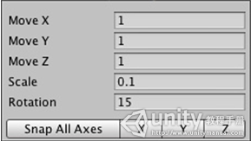

Unity4.0界面介绍：第三课场景视图

**表面吸附**

当使用移动工具移动物体时，同时按住Shift和Ctrl键，然后拖动操作手柄的中心，可以使物体在移动时吸附在带有Collider(碰撞器)的物体的表面上。

**Look-At Rotation**

在使用旋转工具时，用户可以同时按住Shift和Ctrl键来旋转物体，并可以使其朝向Collider(碰撞器)表面上的指定的点。

**顶点吸附**

顶点吸附是Unity的一个方便强大的工具，他可以完成一些物体间点对点的精确定位。

在Unity中使用vertex吸附是非常简单的，使用下列的步骤：

选择要操作的多边形物体，并激活Transform 工具。

按住V键来激活顶点吸附工具。

移动鼠标指针定位到需要的顶点，

按住鼠标左键并进行移动，从而把多边形表面定位另一个表面的顶点上。

释放鼠标指针及V键完成操作。

注意，Shift-V相当于此功能的一个开关。

用户可以吸附顶点到顶点 ，顶点到表面和枢轴点到顶点。

**场景视图控制条**

在场景视图中还包含有一个场景视图控制条。通过此控制条，用户可以以不同的视图模式来查看当前场景。

使用场景视图控制条，用户可以以不同的视图模式：Textured,线框，RGB,Overdraw等来观察当前的场景，它还可以控制用户是否可以在场景视图中看到（或听到）灯光，声音等。

Unity4.0界面介绍：第三课场景视图

Unity4.0界面介绍：第三课场景视图

注意，这些控制仅仅是在开发过程中影响场景视图，而对最后的游戏发布没有影响。